Ở bài này em sẽ thực hiện như sau:

Khi nhấn vào nút RemoveAll, em sẽ clear list hiện tại và sử dụng notifyDataSetChange để adapter cập nhật lại giao diện.

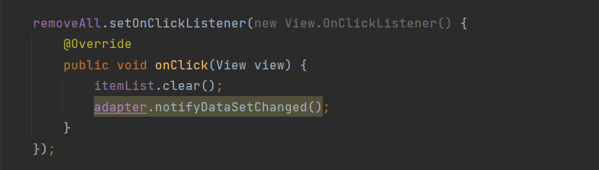

Đối với nút RemoveSelected thì ở Item, em cho thêm một thuộc tính nữa đó là isCheck, thuộc tính này giúp cho việc loại bỏ các item đã được chọn.

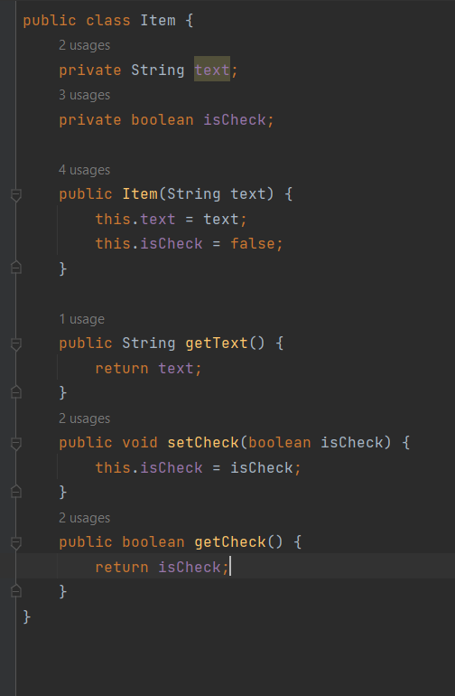

Với mỗi item, mỗi lần click vào thì sẽ gán isCheck = true nếu nó chưa được chọn, ngược lại là false.

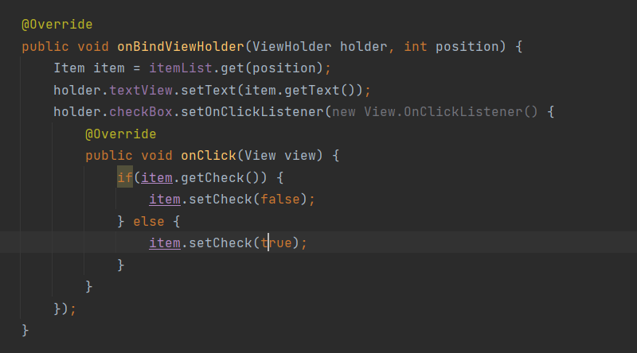

Để loại bỏ các nút đã chọn, em thực hiện như sau:  
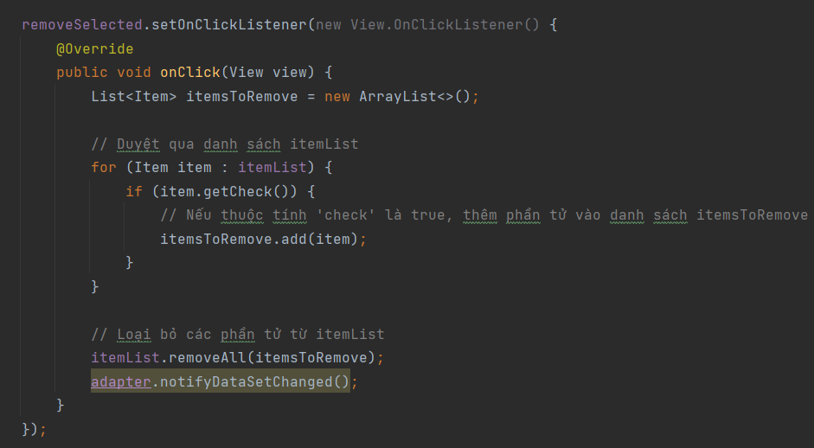

Đầu tiên, em tạo một list là itemsToRemove để chứa các Item đã đánh dấu tick, sau đó em sẽ xóa các Item này ra khỏi danh sách, cuối cùng em sẽ gọi notifyDataSetChanged() để cập nhật lại giao diện ứng dụng.

Kết quả chạy thử:

Giao diện ban đầu của ứng dụng:

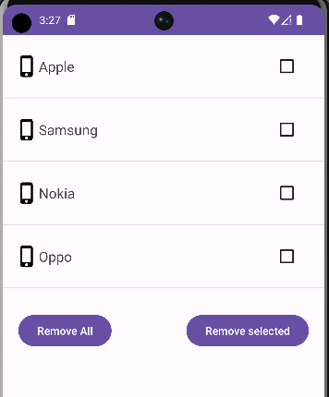

Khi bấm remove all, toàn bộ item đã bị loại bỏ:

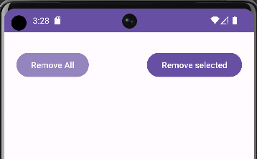

Khi chọn các item và bấm remove selected:

